- Опрацювати §33
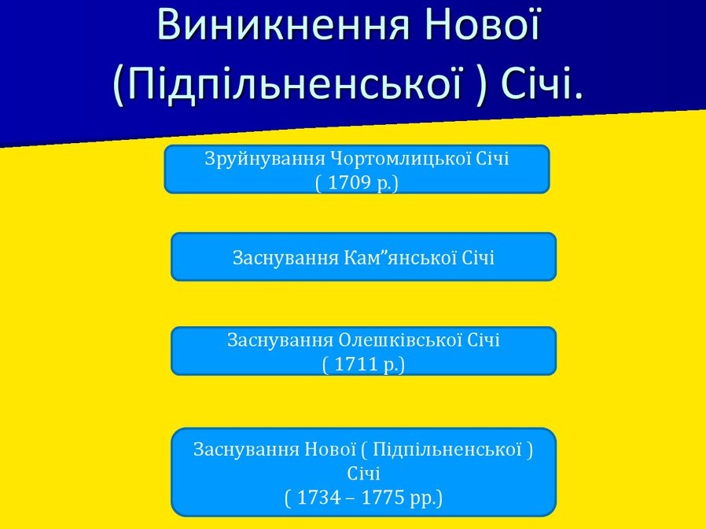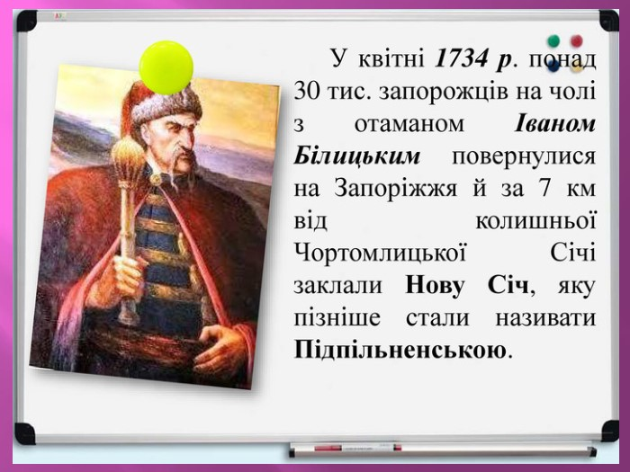

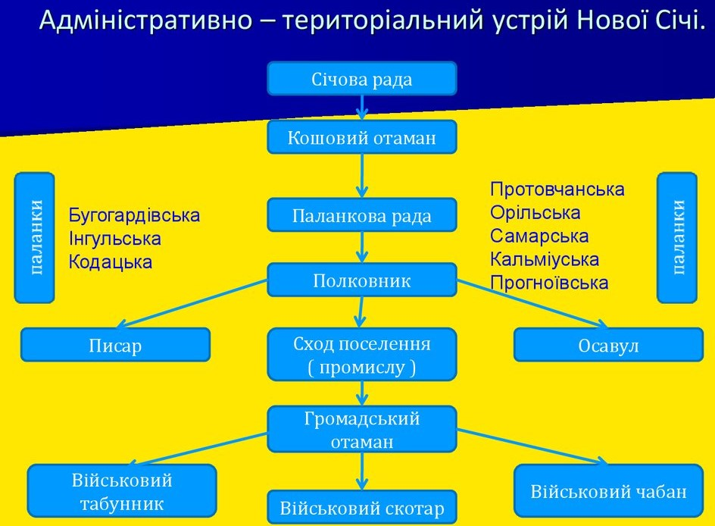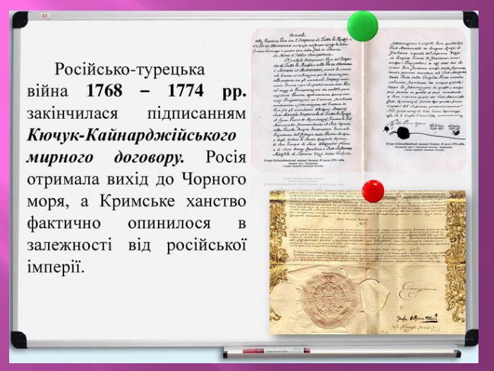

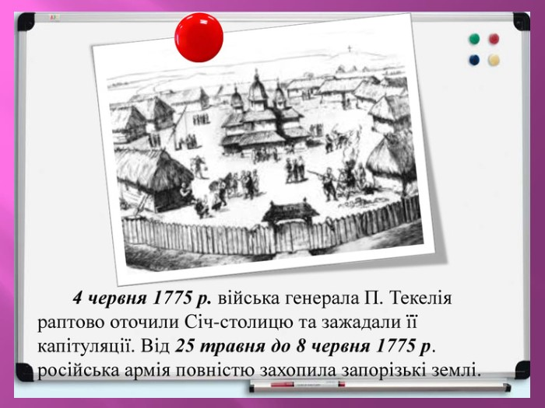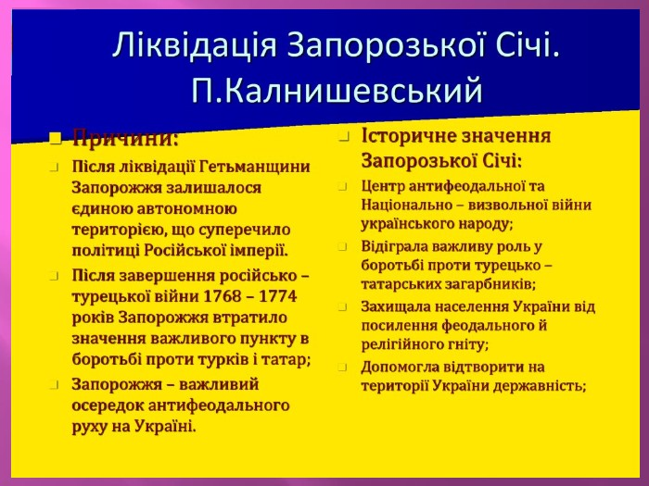

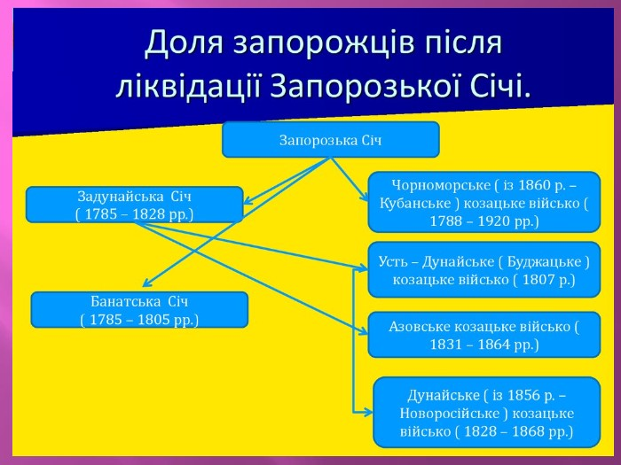

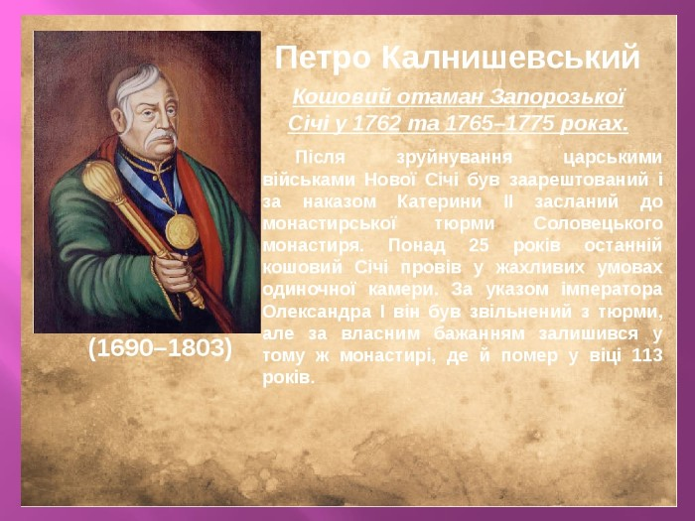
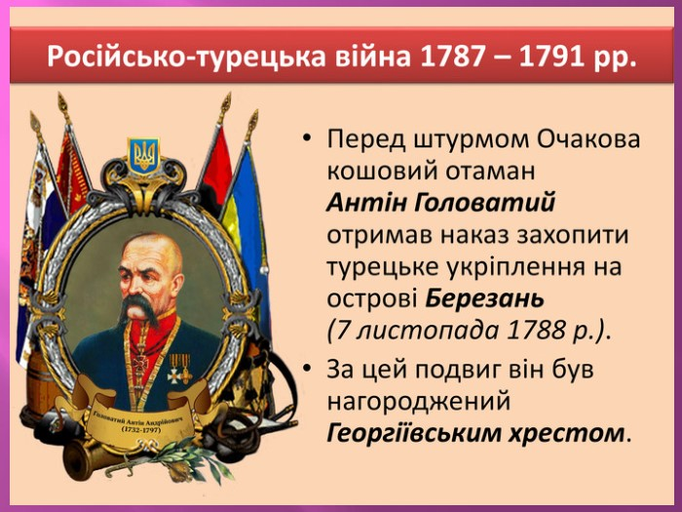

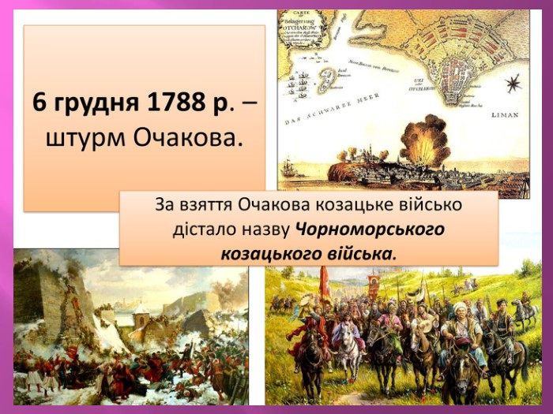
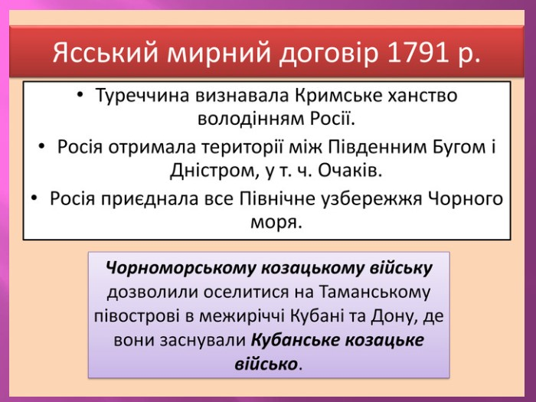

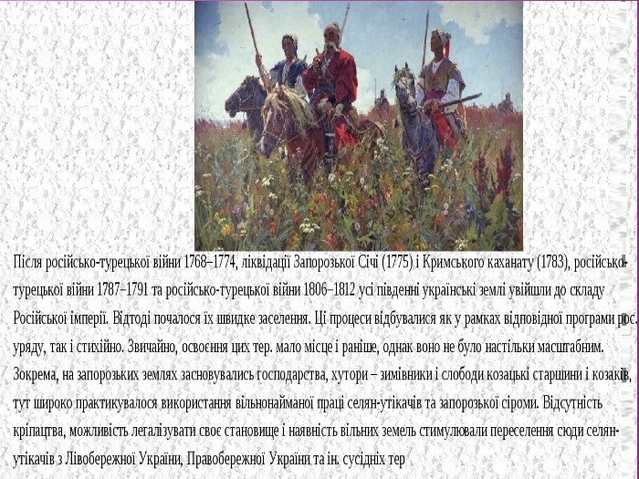

ІІ. Перегляньте відео за посиланням:

https://www.youtube.com/watch?v=HGPBlyr0Xc8
https://www.youtube.com/watch?v=mMdazIzyOnw
https://www.youtube.com/watch?v=4fzcQAqYj5E
Дайте відповідь на запитання.
1. Яку назву мала остання Запорозька Січ? Скільки років вона проіснувала?
2. Наведіть факти, які свідчать про поступове обмеження російським урядом «вольностей» Запорожжя.
3. Хто був останнім кошовим отаманом Січі? Чим він уславився?
4. Як виявили себе козаки під час російсько-турецьких війн другої половини XVIII ст.?
5. За умовами якого договору Північне Причорномор'я увійшло до складу Російської імперії?
6. У якому році було ліквідовано Запорозьку Січ?
7. Як було ліквідовано Запорозьку Січ?
8. Назвіть причини ліквідації Січі.
9. Куди подалися запорожці після ліквідації Січі?
10. Коли було ліквідовано Кримське ханство?
11. Які адміністративно-територіальні одиниці були створені на землях Запорожжя й Кримського ханства?
12. У чому полягає значення Запорозької Січі для історії України?
ІІІ. Самостійна робота з підручником
1) Складіть основні тези до 4 пункту §33 .
2) Складіть план за темою «Доля кримських татар у другій половині XVIII ст.». Підготуйте розповідь за цим планом.
3) Визначте наслідки російсько-турецьких війн ХVІІІ ст. для України.
.Для виконання завдання доцільно переглянути відео за посиланням:
https://www.youtube.com/watch?v=Vcl1uKvnDkQ

